Projeto SISLICITAÇÃO

**Documento de Requisitos de Software**

Versão 1.0

Histórico de Revisão

|  |  |  |  |
| --- | --- | --- | --- |
| **Data** | **Versão** | **Descrição** | **Autor** |
| **13.10.2023** | 1.0 | Criação do Documento | Ricardo Adriano Rocha |
| 25.10.2023 | 1.1 | Alteração nos Requisitos Funcionais | Ricardo Adriano Rocha |
|  |  |  |  |
|  |  |  |  |

Sumário

1. Introdução 4

2. Prioridades dos Requisitos 4

3. Requisitos Funcionais 5

4. Requisitos Não Funcionais 7

5. diagrama de casos de uso 8

6. Documento de Requisitos de Software 9

6.1.1 uc01 – nome do caso de uso 9

6.2.1 uc02 – nome do caso de uso 10

6.3.1 uc03 – nome do caso de uso 11

6.4.1 uc04 – nome do caso de uso 12

7. Assinaturas 13

**Documento de Requisitos de Software**

1. Introdução

A proposta deste documento é registrar os requisitos funcionais, não funcionais e suas interfaces.

Seu escopo abrange a descrição dos requisitos funcionais (funcionalidades e regras a serem atendidas para atender às necessidades do projeto) e requisitos não funcionais (que descrevem atributos que o sistema deve possuir ou restrições sob as quais ele deve operar) do projeto, os classificando quanto a sua prioridade.

Para cada requisito descrito, as Interfaces Internas (são relacionamentos e dependências entre os Requisitos de Software) e Interfaces Externas (definida como qualquer pessoa ou “coisa” externa que interage com o sistema) também são identificadas para cada requisito.

Termos e abreviaturas específicos podem ser encontrados no Glossário do projeto.

1. Prioridades dos Requisitos

Para estabelecer a prioridade dos requisitos foram adotadas as denominações “essencial”, “importante” e “desejável”. A prioridade dos requisitos é utilizada no gerenciamento do escopo das etapas do projeto e na definição das prioridades durante o desenvolvimento do sistema.

* **Alta (1)**: Requisito essencial cujo fracasso em sua implementação significa que o sistema não irá atender as necessidades do cliente. Imprescindível que seja atendido pelo sistema, condição fundamental para o sucesso do projeto.
* **Média (2)**: Requisitos importantes para a eficácia ou eficiência do sistema. Sua não implementação afeta a satisfação do usuário e/ou o valor agregado do produto e o não atendimento não determina o fracasso do projeto.
* **Alta (3)**: Requisitos úteis, porém menos críticos, sendo usados menos freqüentemente. Não possui muito significado para a satisfação do usuário e pode deixar de ser atendida.

1. Requisitos Funcionais

|  |  |  |
| --- | --- | --- |
| **Prioridade** | **Identificador** | **Nome e Descrição do Requisito** |
| 1 | **RF01** | Gerenciar cadastro: incluir, alterar e excluir Empresas Licitantes.  O sistema deverá prover um campo para inclusão, alteração e exclusão de Empresas Licitantes, operados pelos atores do sistema. Requisito fornecido pela Gerência da Empresa Pregão Eletrônico |
| 1 | **RF02** | Gerenciar participantes: incluir, alterar e excluir participantes das licitações.  O sistema deverá prover um campo para inclusão, alteração e exclusão de participantes das licitações, operados pelos atores do sistema. Requisito fornecido pela Gerência da Empresa Pregão Eletrônico |
| 1 | **RF03** | Gerenciar produtos e serviços: incluir, alterar e excluir produtos e serviços a serem licitados.  O sistema deverá prover campos para inclusão, alteração e exclusão de produtos e serviços a serem licitados, operados pelos atores do sistema. Requisito fornecido pela Gerência da Empresa Pregão Eletrônico |
| 1 | **RF04** | Gerenciar textos das licitações: incluir, alterar e excluir textos das licitações.  O sistema deverá prover um campo para inclusão, alteração e exclusão de textos de apoio das licitações, operados pelos atores do sistema. Requisito fornecido pela Gerência da Empresa Pregão Eletrônico e por seus funcionários administrativos. |
| 1 | **RF05** | Gerenciar licitações ativas: incluir, alterar e excluir registro diário de licitações ativas.  O sistema deverá prover campos para inclusão, alteração e exclusão de licitações ativas, operados pelos atores do sistema. Requisito fornecido pela Gerência da Empresa Pregão Eletrônico  e por seus funcionários administrativos. |
| 1 | **RF06** | Gerenciar registro de exigências: incluir, alterar e excluir registro de cumprimento .das exigências pelas empresas participantes da licitação  O sistema deverá prover campos para inclusão, alteração e exclusão de registros de cumprimento de exigências de documentação pelas empresas participantes da licitação, operados pelos atores do sistema. Requisito fornecido pela Gerência da Empresa Pregão Eletrônico e por seus funcionários administrativos. |

|  |  |  |
| --- | --- | --- |
| **Prioridade** | **Identificador** | **Nome e Descrição do Requisito** |
| 1 | **RF07** | Gerenciar formalização de contrato: incluir, alterar e excluir contratos de licitação formalizados.  O sistema deverá prover campos para inclusão, alteração e exclusão de documentos do tipo contrato entre licitantes e a empresa vencedora da licitação, operados pelos atores do sistema. Requisito fornecido pela Gerência da Empresa Pregão Eletrônico |
| 1 | **RF08** | Gerenciar relatórios: elaborar e imprimir relatórios gerenciais de empresas licitantes, empresas participantes, leilões e resultados de leilões.  O sistema deverá prover campos para elaboração e impressão de relatórios gerenciais com dados de empresas licitantes, empresas participantes, leilões e resultados de leilões, operados pelos atores do sistema. Requisito fornecido pela Gerência da Empresa Pregão Eletrônico e por seus funcionários administrativos. |
| 2 | **RF09** | Gerenciar logs: incluir, consultar e excluir logs das funcionalidades do sistema.  O sistema deverá gerar logs de segurança, para inclusão, consulta e exclusão de funcionalidades do sistema, operados pelos atores do sistema. Requisito fornecido pela Gerência da Empresa Pregão Eletrônico |
| 1 | **RF10** | Gerenciar transações de sistema: controle de acesso ao sistema, com perfis definidos.  O sistema deverá prover registro de controle de acesso de login e senha do perfil de uso dos atores, incluindo funcionário, licitante, participante e público externo. Requisito fornecido pela Gerência da Empresa Pregão Eletrônico |

1. Requisitos Não Funcionais

|  |  |  |
| --- | --- | --- |
| **Prioridade** | **Identificador** | **Nome e Descrição do Requisito** |
| 2 | **RNF01** | Facilidade de Uso: o usuário do sistema deverá ter conhecimento para operar as funcionalidades básicas do sistema com 4 horas de treinamento.  Informação fornecida pela Gerência da Empresa |
| 1 | **RNF02** | Plataforma de Uso: o usuário deve conseguir usar o sistema em plataformas 32 e 64 bits, em todos os browsers disponíveis.  Informação fornecida pela Gerência da Empresa |
| 2 | **RNF03** | Ambiente de Uso: o sistema deverá funcionar em máquinas com ambiente Windows e acesso Web  Informação fornecida pela Gerência da Empresa |
| 1 | **RNF04** | Confiabilidade de Uso: o sistema deverá ser compatível com servidores Web compartilhados e protegidos.  Informação fornecida pela Gerência da Empresa |
| 1 | **RNF05** | Performance de Uso: o sistema deverá ser leve para funcionar com boa performance em máquinas conectadas à internet.  Informação fornecida pela Gerência da Empresa |
| 2 | **RNF06** | Robustez de Uso: o sistema deverá ser construído em linguagem PHP ou Java, com banco de dados MYSQL,  visando a maior robustez possível.  Informação fornecida pela Gerência da Empresa |

1. diagrama de casos de uso

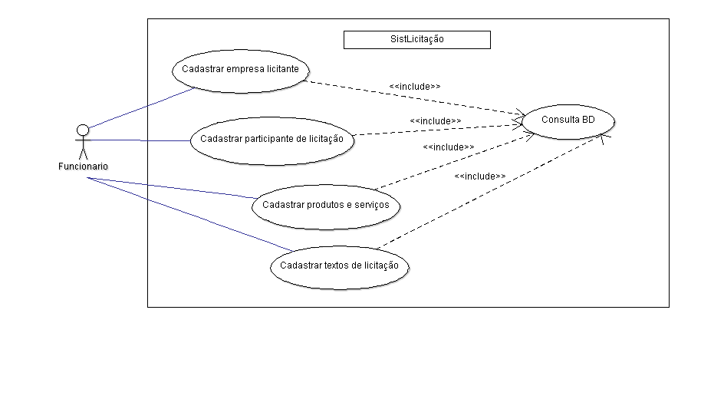

6.1 uc01 – nome do caso de uso

Cadastrar Empresas Licitantes.

6.1.1 Breve Descrição

Este caso de uso descreve as etapas percorridas por um funcionário para fazer o cadastro de Empresas Licitantes no sistema.

6.1.2 Atores

Funcionários.

6.1.3 Precondições

Os dados da empresa licitante devem estar todos disponíveis.

6.1.4 Pós-Condições

É necessário que a consulta retorne todos os dados da empresa.

6.1.5 Fluxos de Eventos

6.1.5.1 Fluxo Básico

|  |  |
| --- | --- |
| Ações do Ator | Ações do Sistema |
| * 1. Solicitar cadastro de empresa licitante |  |
|  | * 1. Aguardar inserção dos dados principais |
| * 1. Informar CNPJ, Nome e demais dados |  |
|  | * 1. Cadastrar a empresa |
| * 1. Confirmar o cadastro |  |
|  | * 1. Apresentar mensagem de caso concluído |

6.1.5.2 Fluxos Alternativos

Manutenção do cadastro da empresa.

No passo 01 quando o ator solicitar o cadastro da empresa licitante, o sistema deve seguir os seguintes passos:

-Conferir o CNPJ com ocorrências do banco de dados.

-Fazer as ações de alteração ou exclusão necessárias e continuar o procedimento de cadastro.

6.2 uc02 – nome do caso de uso

Cadastrar Participantes.

6.2.1 Breve Descrição

Este caso de uso descreve as etapas percorridas por um funcionário para fazer o cadastro de participantes em uma Licitação no sistema.

6.2.2 Atores

Funcionário.

6.2.3 Precondições

Os dados das empresas participantes devem estar disponíveis para cadastro.

6.2.4 Pós-Condições

É necessário que a consulta retorne todos os dados de empresas participantes de licitação.

6.2.5 Fluxos de Eventos

6.2.5.1 Fluxo Básico

|  |  |
| --- | --- |
| Ações do Ator | Ações do Sistema |
| * 1. Solicitar cadastro de empresa participante |  |
|  | * 1. Aguardar inserção dos dados principais |
| * 1. Informar CNPJ |  |
|  | * 1. Consultar os dados no Bd e fazer o cadastro |
| * 1. Confirmar o cadastro |  |
|  | * 1. Apresentar mensagem de caso concluído |

6.2.5.2 Fluxos Alternativos

Manutenção do cadastro de participantes de licitação.

No passo 03 quando o ator solicitar o cadastro da empresa participante, o sistema deve seguir os seguintes passos:

-Conferir o CNPJ com ocorrências do banco de dados.

-Fazer as ações de alterações necessárias e continuar o procedimento de cadastro.

6.3 uc03 – nome do caso de uso

Cadastrar produtos e serviços a serem licitados.

6.3.1 Breve Descrição

Este caso de uso descreve as etapas percorridas por um funcionário para fazer o cadastro de produtos e serviços a serem licitados.

6.3.2 Atores

Funcionário.

6.3.3 Precondições

Os dados dos produtos e serviços disponíveis para licitação devem estar todos disponíveis para cadastro.

6.3.4 Pós-Condições

Todos os produtos e serviços devem estar disponíveis para consulta .

6.3.5 Fluxos de Eventos

6.3.5.1 Fluxo Básico

|  |  |
| --- | --- |
| Ações do Ator | Ações do Sistema |
| * 1. Solicitar cadastro de produtos e serviços |  |
|  | * 1. Aguardar inserção dos dados |
| * 1. Informar códigos e produtos e serviços |  |
|  | * 1. Cadastrar produtos e serviços |
| * 1. Confirmar o cadastro |  |
|  | * 1. Apresentar mensagem de cadastro concluído |

6.3.5.2 Fluxos Alternativos

Manutenção do cadastro dos produtos e serviços.

No passo 03 quando o ator solicitar o cadastro dos produtos e serviços, o sistema deve seguir os seguintes passos:

-Conferir o código de cadastro com ocorrências do banco de dados.

-Fazer as alterações ou exclusões necessárias e continuar o procedimento de cadastro.

6.4 uc04 – nome do caso de uso

Cadastrar Textos de Licitações.

6.4.1 Breve Descrição

Este caso de uso descreve as etapas percorridas por um funcionário para fazer o cadastro de Textos de Licitações.

6.4.2 Atores

Funcionário.

6.4.3 Precondições

Os textos das licitações devem estar todos disponíveis para cadastro.

6.4.4 Pós-Condições

É necessário que a consulta retorne todos os dados de textos de licitações.

6.4.5 Fluxos de Eventos

6.4.5.1 Fluxo Básico

|  |  |
| --- | --- |
| Ações do Ator | Ações do Sistema |
| * 1. Solicitar cadastro de textos de licitações |  |
|  | * 1. Aguardar inserção dos dados principais |
| * 1. Informar código e texto |  |
|  | * 1. Cadastrar o texto |
| * 1. Confirmar o cadastro |  |
|  | * 1. Apresentar mensagem de caso concluído |

6.4.5.2 Fluxos Alternativos

Manutenção do cadastro de textos de licitações.

No passo 03 quando o ator solicitar o cadastro da empresa licitante, o sistema deve seguir os seguintes passos:

-Conferir o código com ocorrências do banco de dados.

-Fazer as ações de alteração ou exclusão necessárias e continuar o procedimento de cadastro.

1. Assinaturas

Os abaixo assinados estão de acordo com o conteúdo deste documento.

|  |  |
| --- | --- |
| *Data: ___/___/_____*  Carlos Aristides  *Gestor e Patrocinador do Projeto*  *Cliente* | *Data: ___/___/_____*  José Carlos Beto  Representante dos Usuários  *Cliente* |
| Data: ___/___/_____  Evaristo Delcides  Gerente de Projetos  empresa | Data: ___/___/_____  Ricardo Adriano Rocha  Analista Responsável  empresa |